Электронные услуги ПФР

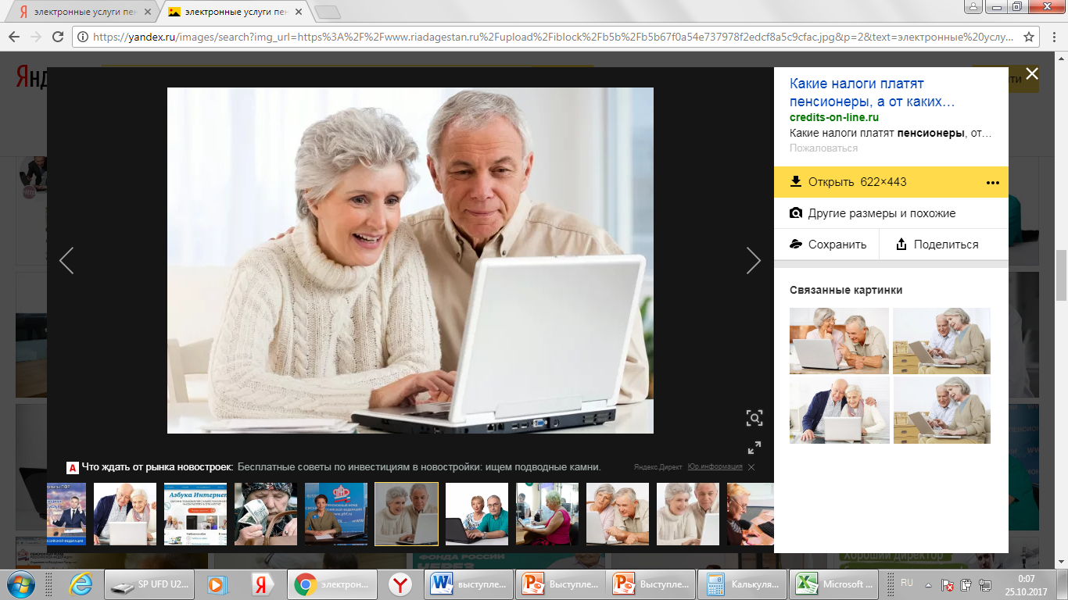
Клиентская служба (на правах отдела) ПФР в Муслюмовском районе напоминает, что большинство государственных услуг, оказываемых Пенсионным фондом России, можно получить в электронном виде, не выходя из дома. На сайте ПФР es.pfrf.ru размещен «Личный кабинет гражданина», функции которого постоянно расширяются, в результате чего сегодня он охватывает практически все выплаты по линии ПФР: пенсии, ежемесячную денежную выплату, федеральную социальную доплату к пенсии, набор социальных услуг, материнский капитал и др.
Для большего удобства посетителей «Личный Кабинет гражданина» структурирован не только по типу получаемых услуг (пенсии, социальные выплаты, материнский капитал и др.), но и доступу к ним – с регистрацией или без нее. Напоминаем, что для доступа к услугам, имеющим отношение к персональным данным (обращение с заявлением любого вида), необходимо иметь подтвержденную учетную запись на едином портале госуслуг.
Работающие граждане могут получить информацию о сформированных пенсионных правах: количестве заработанных пенсионных баллов, длительности своего стажа, размере начисленных работодателями страховых взносов.
Пенсионеры могут направить заявления на перерасчет пенсии, изменение способа доставки пенсии и социальных выплат и т.д..
Семьям с детьми полезны услуги подачи заявлений о выдаче государственного сертификата на материнский (семейный) капитал, распоряжении его средствами, в том числе на получение ежемесячной денежной выплаты из средств МСК в связи с рождением (усыновлением) второго ребёнка.
Не имея регистрации на портале госуслуг, граждане могут воспользоваться такими электронными сервисами, как предварительная запись на прием, заказ справок и документов, направление обращения в ПФР.
Получение гражданами государственных услуг ПФР через интернет, без личного обращения в территориальные органы, делает общение с Пенсионным фондом удобным и современным.

Клиентская служба (на правах отдела) в Муслюмовском районе

